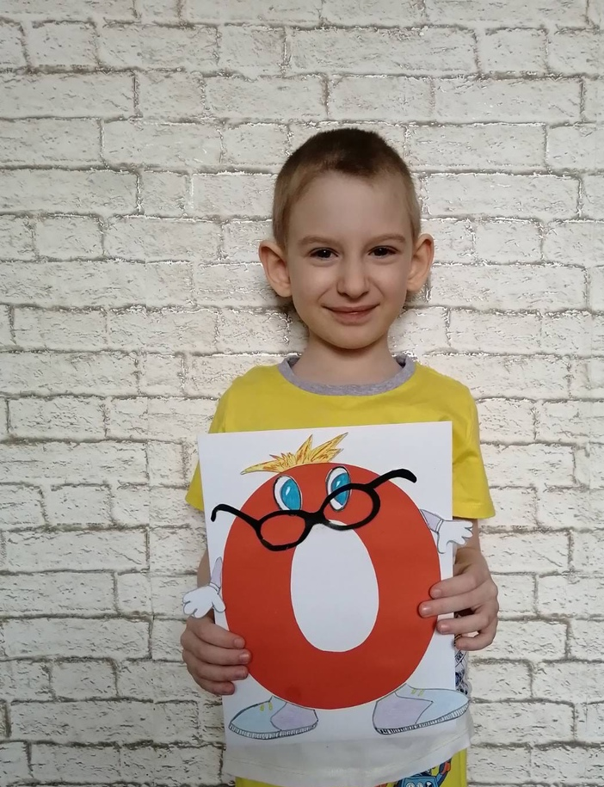

Логопедический челлендж как альтернативная форма дистанционной работы учителя – логопеда с детьми дошкольного возраста

Тихонова Виктория Николаевна,
Воднева Ольга Фёдоровна
Учителя – логопеды
Муниципальное бюджетное дошкольное образовательное
учреждение «Детский сад № 307 комбинированного вида»,
г. Красноярск

Информационное пространство социальных сетей, в условиях дистанционного образования, стало актуальной площадкой педагогического взаимодействия детского сада и семьи.
Удалённый режим работы требует поиска и включения в образовательный процесс новых эффективных форм логопедической работы, где учитываются принципы деятельностного подхода, индивидуализации, самостоятельности, инициативности ребенка, сотрудничества с семьей воспитанника. Одной из таких форм является логопедический челлендж.
Понятие «челлендж» (Challenge) в последние годы активно используется в информационном пространстве. Это англоязычное слово можно перевести как «вызов» – в значении «бросить вызов», предложить действие (задание) для продолжения.
Благодаря динамичности, возможности применения творчества и элементу соревнования, данная форма работы вызывает практический интерес не только у детей дошкольного возраста, но и у их родителей.
Логопедический челлендж заключается в выполнении предложенного логопедом речевого задания на камеру, и размещении его в социальной сети, всеми участниками группы по цепной очередности. Выбор сетевых площадок для размещения заданий разнообразен: платформа Zoom, Skype, Инстаграм, google meet, социальные сети Вконтакте, Одноклассники, мессенджеры Viber и WhatsApp. Форма логопедического челленджа охватывает весь спектр речевых компонентов: звукопроизношение, слоговую структуру слова, фонематические процессы, языковой анализ, лексико-грамматический строй и связную речь. А так же обеспечивает возможность интеграции образовательных областей.
Опыт применения данной формы работы учителями-логопедами нашей дошкольной организации представлен на примере игрового логопедического челленджа «Моя любимая буква». Целью данного челленджа было поддержание речевой активности, закрепление знаний детей о звуках, буквах, а также развитие связной речи, повышение коммуникативных и творческих способностей детей. Целевая аудитория: воспитанники речевых групп 5 – 7 лет и их родители. Интеграция образовательных областей: речевое развитие, социально-коммуникативное развитие, художественно-эстетическое развитие. Чек-лист (перечень заданий) данного челленджа: изображение любимой буквы ребёнка в различных техниках, в формате А4, и краткое, творческое пояснение выбора. Форма отчёта: фотография в сети, видеозапись.
В завершение челленджа был составлен фотоколлаж.
В результате проделанной работы, педагогами и родителями отмечается положительная динамика: у детей повысилась мотивация к занятиям, уровень познавательных процессов, речевая активность, значительно расширился словарный запас и ориентировка в звуковой системе родного языка, повысился уровень образовательной компетентности родителей.
Практическое применение различных дистанционных форм работы с детьми дошкольного возраста доказывает: чем разнообразнее будут условия, в которых проходит образовательная деятельность: содержание, формы, методы, приёмы работы педагога, тем интенсивнее будут развиваться способности ребенка.
Информационная образовательная среда формирует новые субъективные отношения в образовательном процессе, которые ориентированы на самостоятельное получение всестороннего качественного образования.

